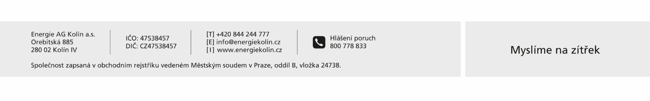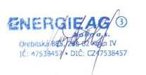

Obec Břežany I

Břežany I. čp. 67

280 02

Kolín 2

v Kolíně 7. prosince 2021

**Věc: Změna ceny pro vodné od 1. ledna 2022**

Vážený pane starosto, vážení odběratelé,

jako provozovatel veřejného vodovodu ve Vaší obci si Vám dovolujeme oznámit, že od

. ledna 2022 dochází ke změně ceny pro vodné. Tato změna je v souladu s obecně závaznými

1

předpisy

*(*

*zák. č. 526/1990 Sb., o cenách, ve znění pozdějších předpisů, vyhláškou č. 450/2009 Sb.,*

*o cenách, kterou se provádí zákon o cenách a cenovým výměrem MF ČR – věcně usměrňované ceny*

*– platným pro příslušné kalkulační období, jakož podle vyhlášky č. 428/2001 v platném znění, kterou*

*se provádí zákon o vodovodech a kanalizacích pro veřejnou potřebu – dle přílohy č. 19 této vyhlášky)*

a byla schválena Radou Vodohospodářského sdružení Kolín dne 30. listopadu 2021.

Od 1. ledna bude dodávána pitná voda za cenu vodného ve výši 45,85 Kč/m

3

bez DPH,

tj.

**50**

**,44 Kč/m**

**3**

**včetně DPH**

. Cena vodného bude účtována v jednosložkové formě.

Prosíme o zveřejnění tohoto oznámení na úřední desce. V případě jakýchkoli dotazů se na nás

neváhejte obrátit.

Děkujeme za spolupráci.

Ing. Martina Vojtěchovská

ekonomická ředitelka